Archivale des Monats
C 37 – 1898-1988
90 Jahre Ev. Kirche Wolfen
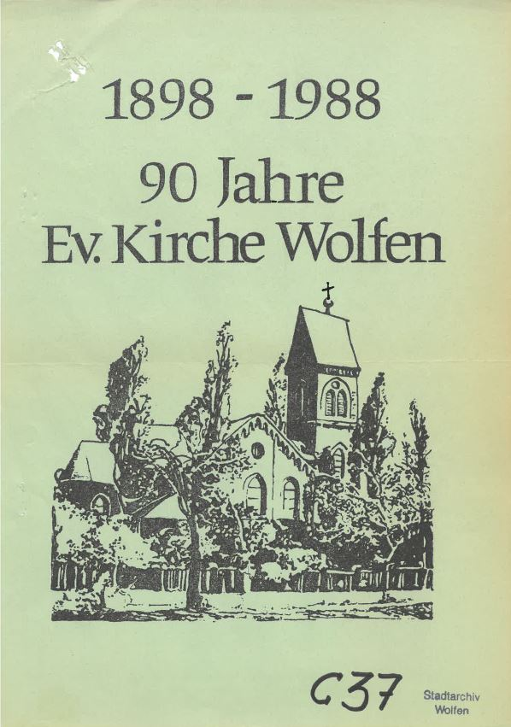

Mai 2020
Archivale des Monats

C 37
1898-1988 - 90 Jahre Ev. Kirche Wolfen

Die Archivale mit der Signatur C 37 wird im Stadtarchiv im Ortsteil Stadt Wolfen aufbewahrt.
Anlässlich des Jubiläums „90 Jahre Ev. Kirche Wolfen“ wurde 1988 eine Chronik zur Geschichte und Entstehung der Kirche erstellt. Diese ist dabei inhaltlich in acht Abschnitte unterteilt.
In der Chronik wird die Wolfener Kirchengemeinde erstmals 1555 erwähnt. Von 1555 bis 1575 gehörte sie zu Sandersdorf und 1575 wurde dann Reuden die Muttergemeinde. Erst im Jahr 1918 erlangte die Wolfener Kirchengemeinde die völlige Selbstständigkeit mit einem eigenen Pfarrer.
Aber auch in Wolfen gab es 1597 schon eine kleine Kirche auf dem Marktplatz, die neben zwei Dorfkirchen stand und von einem Friedhof umgeben war. Durch die Industrialisierung stiegen auch hier die Einwohnerzahlen an, sodass man am 14. Juni 1897 mit dem Bau einer neuen Kirche begann. Die feierliche Grundsteinlegung erfolgte am 7. Juli 1897. Bereits am 6. Oktober 1898 wurde die Kirche dann mit einem Fest eingeweiht.
In der Chronik wird weiterhin von so manchen Reparaturen und einigen Veränderungen berichtet. In den Jahren 1920/21 folgte beispielsweise der Bau des Pfarrhauses und des Gemeindesaales.
Ende der Zwanzigerjahre waren einige Wolfener aus der Kirche ausgetreten. Infolge der großen „Wiedereintrittsbewegung“ von 1934 dachte man sogar über den vollständigen Abbruch der Kirche und einen größeren Neubau nach. Im Herbst 1937 war davon allerdings keine Rede mehr. Aufgrund der Propaganda der Nationalsozialisten erfolgten wieder die ersten Kirchenaustritte. Anstelle des Neubaus begann man daher mit einer gründlichen Renovierung, welche am 8. Mai 1938 mit der Einweihung der Kirche offiziell beendet war.
Aber auch die Kirchenglocken von Wolfen gingen in die Geschichte ein. Laut der Überlieferung soll die älteste Kirchenglocke aus dem Jahr 1482 stammen. Allerdings wurde sie 1898 beim Kirchenneubau mit eingeschmolzen. Im ersten und zweiten Weltkrieg musste man weitere Verluste von Kirchenglocken hinnehmen. Glücklicherweise konnte man wenigstens die nunmehr älteste Glocke aus dem Jahr 1782 erhalten. Nach dem zweiten Weltkrieg entschied man sich für die Anschaffung von zwei Stahl-Hartguss-Glocken. Im Dezember 1954 wurden die „Glockensprüche“ für die neuen Glocken festgelegt und am 6. November 1956 konnte man in Wolfen wieder eine Glockenweihe feiern.

